PC94 Scheda creata il 12 dicembre 2021

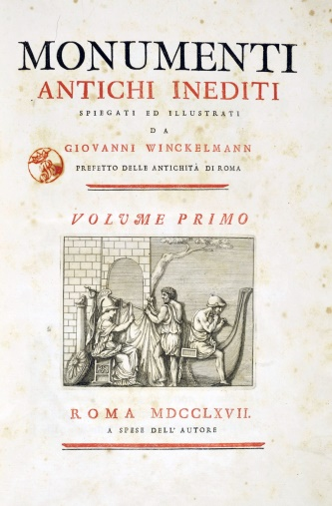

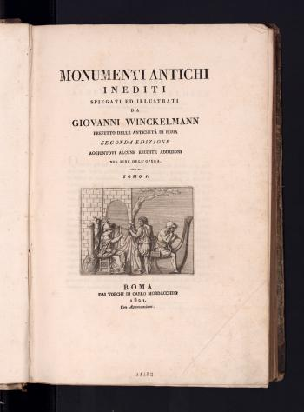

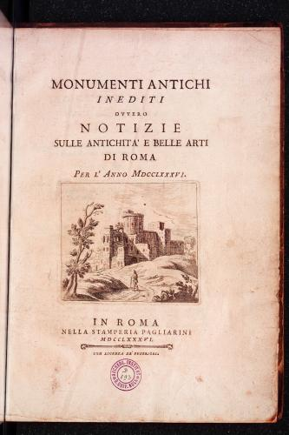

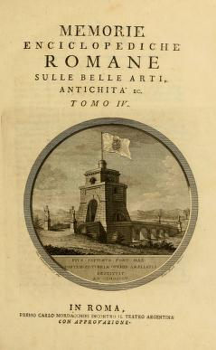

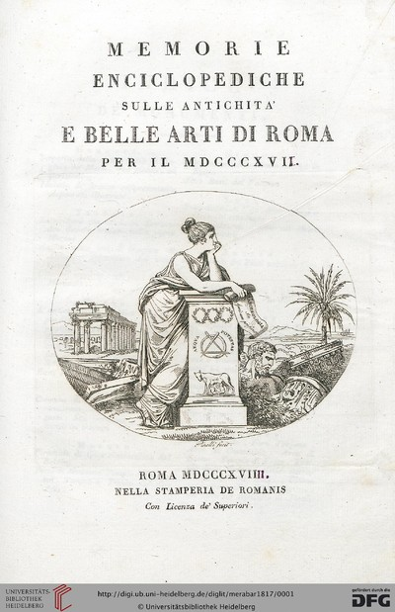

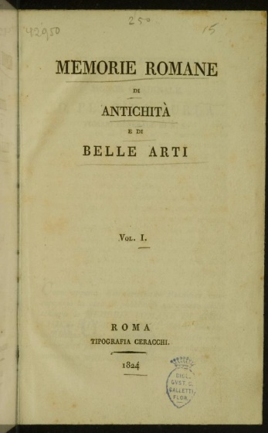

Descrizione storico-bibliografica
*Monumenti antichi inediti / spiegati ed illustrati da Giovanni Winckelmann prefetto delle antichità di Roma. - Volume primo-volume secondo. - Roma : a spese dell'autore, 1767 (In Roma : nella stamperia di Marco Pagliarini). - 2 volumi : ill. ; folio. ((Frontespizio in rosso e nero con vignetta calcografica. - LO1E024089
Autore: Winckelmann, Johann Joachim
Editori: Winckelmann, Johann Joachim; Pagliarini, Marco
Copia digitale:
-Vol. 1 a: https://books.google.it/books?id=-WpmAAAAcAAJ&pg=PR3&lpg=PR3&dq=Monumenti+antichi+inediti+/+spiegati+ed+illustrati+da+Giovanni+Winckelmann+prefetto+delle+antichit%C3%A0+di+Roma.+-+Volume+primo&source=bl&ots=2FPpV46OaY&sig=ACfU3U2obzs1LAWGdroPdhBKc-3WWL8eRg&hl=it&sa=X&ved=2ahUKEwiU1MWJzd70AhWq8rsIHZ9EDKQQ6AF6BAgPEAM#v=onepage&q=Monumenti%20antichi%20inediti%20%2F%20spiegati%20ed%20illustrati%20da%20Giovanni%20Winckelmann%20prefetto%20delle%20antichit%C3%A0%20di%20Roma.%20-%20Volume%20primo&f=false
-Vol 2. a: https://books.google.it/books?id=yp3ECFsa-tgC&printsec=frontcover&hl=it&source=gbs_ge_summary_r&cad=0#v=onepage&q&f=false
*Monumenti antichi inediti / spiegati ed illustrati da Giovanni Winckelmann ... Tomo I. [-II.]. - Seconda edizione aggiuntovi alcune erudite addizioni nel fine dell'opera. - Roma : dai torchj di Carlo Mordacchini, 1821. - 2 volumi : ill. ; 2°. ((Dalla dedica nel volume 1.: editore Pietro Paolo Montagnani-Mirabili. - RAVE006227
Autore: Winckelmann, Johann Joachim
Editore: Montagnani, Pietro Paolo
Stampatore: Mordacchini, Carlo
Copia digitale:
-Tomo 1-2 a: https://arachne.uni-koeln.de/Tei-Viewer/cgi-bin/teiviewer.php?scan=BOOK-858177-0001_363799
-Tomo 1 a: http://www.internetculturale.it/jmms/iccuviewer/iccu.jsp?teca=MagTeca+-+ICCU&id=oai:www.internetculturale.sbn.it/Teca:20:NT0000:RAVE006229
-Tomo 2 a: http://www.internetculturale.it/jmms/iccuviewer/iccu.jsp?teca=MagTeca+-+ICCU&id=oai:www.internetculturale.sbn.it/Teca:20:NT0000:RAVE006230
*Monumenti antichi inediti : ovvero notizie sulle antichità e belle arti di Roma per l'anno .... – 1784-1805. - In Roma : nella stamperia Pagliarini, 1784 -1805. – 7 tomi : ill. : tav. f.t. ; 25 cm. ((Mensile (1784-1789); bimestrale nel 1805. - Pubblicato poi in tomi (annate). – Indicazione erronea di 8. volume nell'indice del 1805. - Nel 1805: presso Pietro Paolo Montagnani - Mirabili all'insegna di Pallade e Pasquino. - Antiporta con tavole incise di Francesco Piranesi e Carlo Labruzzi. - Prosegue idealmente i giornali di antichità di J.J. Winckelmann con l'intento di illustrare i reperti degli scavi promossi da Pio VI e da privati nello Stato pontificio. - RAVE005535; RMR0383130
Variante del titolo: *Notizie sulle antichità e belle arti di Roma
Autore: Guattani, Giuseppe Antonio
Editori: Pagliarini; Montagnani, Pietro Paolo
Soggetto: Roma - Guide archeologiche
Classe: D937.6
Copia digitale:
-1784-1789 a: https://romanartisticjournals.hcommons.org/2018/02/25/monumenti-antichi-inediti-ovvero-notizie-sulle-antichita-e-belle-arti-di-roma/
-1784 a: http://iconos-biasa.librari.beniculturali.it/RariRoma/Libri/RRD90A.pdf
-1785 a: http://iconos-biasa.librari.beniculturali.it/RariRoma/Libri/RRD90B.pdf
-1786 a: http://iconos-biasa.librari.beniculturali.it/RariRoma/Libri/RRD90C.pdf
-1787 a: http://iconos-biasa.librari.beniculturali.it/RariRoma/Libri/RRD90D.pdf
-1788 a: http://iconos-biasa.librari.beniculturali.it/RariRoma/Libri/RRD90E.pdf
-1789 a: http://iconos-biasa.librari.beniculturali.it/RariRoma/Libri/0217.pdf
-1805 a:
*http://iconos-biasa.librari.beniculturali.it/RariRoma/Libri/0217.pdf; *https://catalog.hathitrust.org/Record/102323245?type%5B%5D=title&lookfor%5B%5D=%22Monumenti%20antichi%20inediti%2C%20ovvero%2C%20Notizie%20sulle%20antichita%CC%80%20e%20belle%20arti%20di%20Roma%20per%20l%27anno%20...%22&ft=
*Memorie enciclopediche romane sulle belle arti, antichità etc. - Tomo 1-tomo 5. - Roma : pel Salomoni, 1806-1810?. - 5 volumi : ill. ; 28 cm. ((Annuale. - Compilate da G. A. Guattani. - Dal tomo 2 l'editore cambia in: C. Mordacchini. - MIL0591964
Autore: Guattani, Giuseppe Antonio
Editore: Mordacchini, Carlo
Soggetti: Arte – Roma - Periodici
Classe: D709.45632
Copia digitale:
-Tomi 1-5 a:
*https://catalog.hathitrust.org/Record/100237852
*https://romanartisticjournals.hcommons.org/2018/02/25/memorie-enciclopediche-romane-sulle-belle-arti-antichita-ec/
-Tomi 1-2 a: http://194.183.10.76/PeriodicoScheda.aspx?id_testata=108
-Tomo 3 a: http://iconos-biasa.librari.beniculturali.it/RariRoma/Libri/RRD15C.pdf
-Tomo 4 a: http://iconos-biasa.librari.beniculturali.it/RariRoma/Libri/RRD15D.pdf
-Tomo 5 a: http://iconos-biasa.librari.beniculturali.it/RariRoma/Libri/RRD15E.pdf
*Memorie enciclopediche sulle antichità e belle arti di Roma : per il ... - 1816-1817. - Roma : Stamperia De Romanis, 1817-1819. - 2 volumi : ill. ; 28 cm. ((Annuale. - Compilate da G. A. Guattani. - MIL0591966
Copia digitale:
-1816-1817 a:
https://romanartisticjournals.hcommons.org/2018/02/25/memorie-enciclopediche-sulle-antichita-e-belle-arti-di-roma/
-1816 a: http://iconos-biasa.librari.beniculturali.it/RariRoma/Libri/RRD15F.pdf
-1817 a: http://iconos-biasa.librari.beniculturali.it/RariRoma/Libri/RRD15G.pdf
Autore: Guattani, Giuseppe Antonio
Incisore: Pinelli, Bartolomeo <1781-1835>
Editore: De Romanis, Mariano
*Memorie romane di antichità e di belle arti. - Vol. 1.-vol. 4.. - Roma : tipografia Ceracchi, 1824-1827. - 4 volumi : ill. ; 20 cm. ((A cura di Luigi Cardinali. - L'indicazione di pubblicazione varia. - TO00188717
Autore: Cardinali, Luigi <1783-1851>
Copia digitale a:
*http://194.183.10.76/PeriodicoScheda.aspx?id_testata=77&Start=0
*https://romanartisticjournals.hcommons.org/2018/02/25/memorie-romane-di-antichita-e-di-belle-arti/

Soggetto: Scavi archeologici – Roma – 1767-1827

Volumi disponibili in rete
1767,1; 1767.2; 2.ed.1821; 1784-1789; 1805; 1806-1810; 1816-1817; 1824-1827

Informazioni storico-bibliografiche
L'archeologo Giuseppe Antonio Guattani riuscì ad aggiudicarsi l'incarico di proseguire gli incompiuti giornali di antichità di J.J. Winckelmann, i Monumenti antichi inediti ovvero Notizie sulle antichità e belle arti di Roma, grazie probabilmente alla parentela con i Pagliarini, editori del periodico, che uscì dal 1784 al 1789.
Il mensile, poi raccolto in 6 tomi, illustrava i reperti degli scavi promossi da Pio VI e da privati nello Stato pontificio (Palestrina, Tivoli, Otricoli, Castelporziano, Civitavecchia), come pure antichità inedite appartenenti a collezionisti romani (il card. A. Albani, le famiglie Aldobrandini, Rondinini, Sampieri, Chigi, Altieri) e stranieri (T. Jenkins, J.N. de Azara e l'architetto L. Dufourny). Corredata di eleganti illustrazioni a stampa, l'opera presentava, oltre a oggetti che univano alla "vaghezza" il "merito dell'erudizione", anche piante di edifici antichi da poco dissotterrati. Ospitava inoltre contributi di autori come N. Martelli (la celebre lettera a S. Chigi sul restauro delle pitture antiche) o E.Q. Visconti, e interventi di eruditi stranieri che nelle intenzioni del Guattani avrebbero conferito al giornale un respiro internazionale tale da farlo figurare a pieno titolo tra i periodici più accreditati della repubblica delle lettere. Il suo approccio erudito-antiquario lo portava a privilegiare l'analisi iconografica su quella stilistica, e lo studio di simboli e attributi rispetto agli elementi formali. A questo proposito, sul piano dell'analisi stilistica di un monumento, il ricorso al parere dei "professori", ossia degli artisti, per avvalorare una determinata tesi, fu applicato qui dal Guattani per la prima volta, divenendo una costante dei suoi scritti successivi.
Nel 1805 licenziò il tomo VII dei Monumenti antichi inediti, che forniva notizie sulle scoperte archeologiche durante il pontificato di Pio VII, e in particolare sui rinvenimenti dello scavo camerale di Ostia e di quello di Albano. A partire dal 1806 diede vita, grazie a un finanziamento pontificio, alle Memorie enciclopediche romane sulle belle arti, antichità…, mensile che raccoglieva, accanto ad aggiornamenti sulle scoperte archeologiche, notizie sulla coeva produzione artistica, ponendosi come ideale prosecuzione di due fortunati - anche se di breve durata - periodici settecenteschi dedicati all'arte contemporanea: le Memorie per le belle arti (1785-88) e il Giornale delle belle arti (1784-88). Il giornale, che tranne rare eccezioni fu tutto di mano del Guattani, era espressione della volontà di reazione al trauma del biennio repubblicano del 1798-99 che improntava la politica culturale di Pio VII, in particolare attraverso campagne di scavo, restauro di monumenti, acquisti di antichità per i pubblici musei; oltre a celebrare l'avveduta politica culturale del pontefice, cui era solennemente dedicato, intendeva rilanciare energicamente la produzione artistica romana contemporanea, con l'obiettivo di "servire principalmente al commercio delle belle arti" (t. I, p. 1). Il destinatario era pertanto un pubblico di potenziali acquirenti, che veniva informato delle nuove opere degli artisti italiani e stranieri attivi a Roma con dettagliate descrizioni, suggerite probabilmente dagli stessi artefici e talvolta accompagnate da stampe. Una prestigiosa vetrina pubblicitaria in cui comparivano dipinti, sculture, stampe, acquerelli, lavori di oreficeria realizzati, tra gli altri, da A. Canova, B. Thorvaldsen, G. Landi, V. Camuccini e in cui si riferiva sulle esposizioni degli artisti dell'Accademia di Francia e di quella di S. Luca, delle nuove pubblicazioni d'arte e di antiquaria, della vita culturale delle città italiane ed estere, quali esposizioni, grandi committenze pubbliche, spettacoli teatrali. Nel 1809, tuttavia, a metà del tomo IV, il Guattani dichiarò di voler interrompere la pubblicazione, constatando sia una forte contrazione della committenza, quindi della produzione artistica - probabilmente anche per l'inquieto clima politico generatosi con l'occupazione francese di Roma del 1808 - sia il sorgere di nuovi periodici di belle arti che avrebbero finito con il rendere superflue le Memorie (forse le cronache artistiche dei nuovi giornali come la Gazzetta romana, il Giornale del Campidoglio, il Giornale romano). Non è escluso, però, che prendesse la decisione principalmente per il fastidio verso critiche che gli erano state mosse: "Sono stato rimproverato di lodatore soverchio, e stimolato più volte a sferzare le opere". Respinse le accuse affermando: "Ligio sempre al mio scopo d'incoraggiare e giovare, ho toccato con mano di aver giovato e incoraggiato più volte" (IV, p. 97). Tuttavia, nella parte restante del IV tomo continuarono a comparire, seppur sporadicamente, articoli di arte contemporanea, per l'eccellenza, affermò, delle opere realizzate nel frattempo.
Alla Restaurazione pontificia il Guattani fu confermato nelle cariche; nel 1817 e nel 1819 pubblicò i tomi VI e VII delle Memorie enciclopediche (redatti nel 1816 e nel 1817), recanti prevalentemente notizie sugli scavi a Roma e resoconti sulle adunanze dell'Accademia romana di archeologia. Da: https://www.treccani.it/enciclopedia/giuseppe-antonio-guattani_%28Dizionario-Biografico%29/
In collaborazione con il fratello Clemente, con Giuseppe Melchiorri e con Pietro Ercole Visconti, Luigi Cardinali dava inizio alla pubblicazione delle Memorie romane di antichità e di belle arti. Nei quattro volumi, che ne furono stampati, il Cardinali pubblicò nelle Memorie osservazioni su di un Sarcofago antico rappresentante la favola di Marsia (I [1824], pp. 49-77), la versione italiana di un'introduzione allo studio dell'esemplare di Stratonicea dell'edictum da pretiis di Diocleziano (Corpus Inscript. Lat., III, 2, pp. 804-811) letta alla Pontificia Accademia il 14 apr. 1825 (II [1825], pp. 29-84: il testo latino di Prodromus ad illustrationem lapidis Stratonicensis nuper inventi, in Dissertazioni della Pontificia Accademia romana di archeologia, II [1825], pp. 681-732) ed interventi diversi di storia dell'arte medievale e moderna.

